

وبإشراف الاستاذ الدكتور عبد المنعم عباس كريم/ عميد كلية الهندسة المحترم
برعاية الاستاذ الدكتور عباس فاضل الدليمي/ رئيس جامعة ديالى المحترم
أقامت عمادة كلية الهندسة الندوة العلمية للعام الدراسي2012-2013, والموسومة :
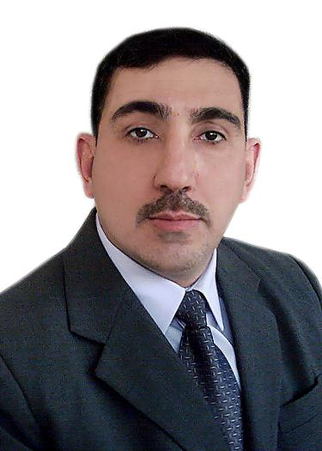
(( ثورة العالم في مجال تقنيات النانو تكنولوجي ))
المحاضر:
أ.م.د. مصطفى أحمد رجب/ المعهد التقني-بعقوبة/ قسم الميكانيك.
معلومات الاتصال: البريد الالكتروني: Email: mustafaalnajar677@yahoo.com
النقال : 009647901558847
موعد إنعقاد الندوة:
عقدت الندوة في يوم الاثنين الموافق 13-5-2013, في تمام الساعة العاشرة صباحا في رحاب قاعة الندوات- عمادة كلية الهندسة.
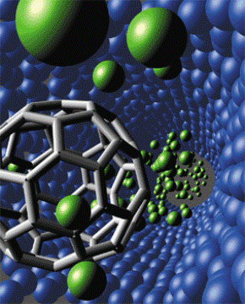
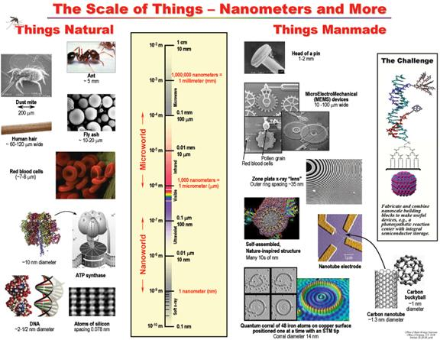
هدف الندوة:
تتضمن الندوة التعريف بعلم تقنيات النانو ,ثورة العالم في مجال
النانو, ومجالات التطبيق, وإيجابيات هذه التقنية, ومخاطرها على الانسان.
محاور الندوة:

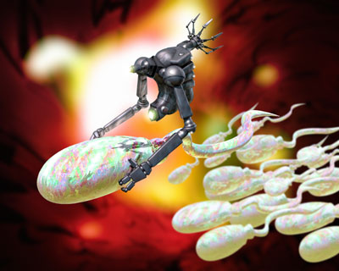
1-مفهوم النانو.
2-مميزات تقنية النانو.
3-مواد النانو.
4-تكنولوجيا النانو.
5-تأريخ تقنية النانو.
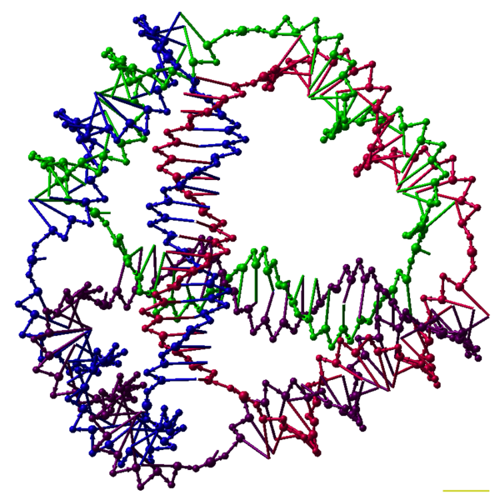
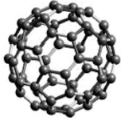
6-مجالات تطبيقات النانو.
7-الآثار الصحية والسلامة من الجسيمات النانوية.

تبشر الطاقة المحتملة المدهشة للنانو تكنولوجيا أو تكنولوجيا النانو، وهي العملية العلمية التي تخلق المواد والمنتجات ذات الحجم الجزيئي أو حتى الحجم الذري، بإحداث ثورة في حياة البشر مستقبلاً. ويتطلب العمل على هذا النطاق المتناهي الصغر، حيث وحدة القياس الأساسية هي النانوميتر، التي تبلغ واحد من مليار من المتر من حيث حجمها، يتطلب تقنيات إبداعية لخلق ومعالجة وإنتاج مواد لا يمكن رؤيتها إلا عبر أجهزة خاصة مثل المجهر الإلكتروني. فسماكة شعرة بشرية واحدة أو صفحة ورقية، وفقاً لمقياس نانو، على سبيل المثال، تبلغ مئة ألف نانوميتر. وقد أصبح للنانو تكنولوجيا تطبيقات عملية في أشياء كثيرة، بدءاً من الملبوسات ووصولاً إلى المعدات الرياضية. ويعمل العلماء والبحاثة الأميركيون في الوقت الحاضر على تسخير هذه التكنولوجيا لتحقيق اختراقات جديدة إضافية. لقد ظل وزن وقود الصاروخ اللازم لرفع حمولة إلى مدار الأرض، أو إلى مكان أبعد من ذلك، يقيد بشكل أساسي عملية الطيران في الفضاء منذ انبثاق عصر الفضاء قبل نصف قرن. وتبشر الآن الأبحاث في تقنيتين جديدتين تستخدمان تكنولوجيا النانو بالنجاح في التغلب على هذه العقبة، وإن كان تطبيقها العملي لن يتم إلا في المستقبل البعيد. ولربما انطوت تكنولوجيا النانو على المفتاح لتحويل هذا المفهوم إلى حقيقة. ويعكف الباحثين حالياً على دراسة إمكانية استخدام أنابيب الكربون النانوية، أي الهياكل التي لا يزيد قطرها عن بضع نانومترات لكن طولها يبلغ عدة آلاف من النانوميتر لبناء هذا الكابل. ولأن ذرات الكربون التي يتشكل منها الأنبوب النانوي تمارس ضغطاً قوياً للغاية على بعضها البعض، فإن الأنبوب النانوي يكون أقوى من الفولاذ بمئة مرة. وتبقى هناك طبعاً، صعوبات هندسية وعلمية هائلة لإنشاء أي كابل كهذا من الأنابيب النانوية، لكن التقدم يتواصل. فقد وجد فريق من الباحثين ، أن الجمع ما بين الأنابيب النانوية المصنوعة من الكربون يجعل الأنابيب النانوية تنتظم كلها في نفس الاتجاه، فتوفر لها قوة إضافية. وفي حين أن التوصل إلى صنع مِصعد فضائي ناجح على أساس النانو تكنولوجيا لن يتم إلا بعد عقود طويلة، إلا أنه يبشر بإمكانية النجاح في تحقيق خفض هائل في الكلفة المرتفعة للغاية لإرسال حمولة إلى مدار حول الأرض، وهي الكلفة التي تُقدّرها الآن وكالة الطيران والفضاء الأميركية (ناسا) بمبلغ 22 ألف دولار أميركي للكيلو الواحد، بحيث تصبح ربما بضع دولارات فقط للكيلو الواحد. وتشكل المعادلة الخاصة بالحمولة والوقود عاملاً مهماً أيضاً خلال الرحلات بين الكواكب نظراً للمسافات الهائلة التي يتوجب على سفينة الفضاء قطعها ضمن النظام الشمسي. وقد اقترح أحد الباحثين، استخدام النانوتكنولوجيا لصنع سفينة فضائية تعمل بواسطة منظومة محركات بالحجم النانوي، يُشعل كل واحدٍ منها تياراً ثابتاً من الجزيئات النانوية المشحونة كهربائياً عبر دفّاعات ميكروسكوبية لدفع سفينة الفضاء إلى الأمام. ويتم، وفقاً لهذه الفكرة، تجميع ملايين من هذه المحركات معاً على رقاقة من السِليكون حجمها بضعة سنتيمترات مربعة فقط، ويتم تجميع عدة رقاقات معاً بغية استحداث نظام دفع لسفينة الفضاء. ومع أن هذا النظام لن يمتلك الدفع الكافي لتأمين انطلاق سفينة الفضاء من الأرض، إلا أن بإمكان المحركات النانوية الحجم، متى دخلت الفراغ الفضائي،تعمل على تسريع انطلاق السفينة، بشكل تدريجي وفعال، عبر النظام الشمسي إلى مقصدها الأخير.
كثيراً ما تكمن فائدة النانوتكنولوجيا في كون المواد، على مستوى المقياس النانوي، يمكن أن تتسم بخصائص فيزيائية و/أو كيميائية تختلف كثيراً عن الخصائص التي تمتلكها نفس المواد عندما تكون بحجم أكبر. كما يوفر الحجم الذرّي للنانوتكنولوجيا في حد ذاته إمكانيات فريدة. ويدرس العلماء حالياً ما إذا كان بالإمكان استخدام ميزات المقياس النانوي هذه لإيجاد بيئة صحية أكثر. إن مياه الشرب في العديد من أنحاء العالم مُلوثة بمواد سامة بما فيها المعادن مثل الزرنيخ. ولا تتطلب إزالة هذه الملوثات من الماء معدات متطورة جداً وحسب، بل وأيضاً مصدر طاقة ثابت لتشغيل هذه المعدات، وقد يكون كلاهما غير متوفر بصورة كافية في معظم بلدان العالم النامي. ويدرس الباحثين مقاربة لا تتطلب التكنولوجيا المتقدمة لحلّ هذه المشكلة مستخدمين بلورات نانوية من المغنيتيت (حجر المغنطيس أو أكسيد الحديد المغنطيسي)، وهو مُركب من الحديد والأكسيجين قادر على امتصاص الزرنيخ. فعندما تضاف بلورات المغينتيت النانوية هذه إلى محلول من المياه الملوثة بالزرنيخ، تتحد مع الزرنيخ. ومن ثم يقوم مغنطيس بسيط بدفع البلورات النانوية المكسوة بالزرنيخ إلى قعر المحلول حيث يمكن استخراجها منه لاحقاً. وتكمن الفائدة التي تتميز بها هذه التقنية في كونها تعمل بواسطة مغنطيس عادي، من النوع الذي يستخدم كل يوم، في حين أن الجزيئات الكبيرة من المغنيتيت، تتطلب مغنطيسات أقوى بكثير. وتوفر هذه البحوث مقاربة بسيطة جديدة لتأمين مياه شرب نقية لسكان المناطق النائية.
الباحث/ الدكتور المهندس/ مصطفى أحمد رجب/ أستاذ مساعد / 13-5-2013

